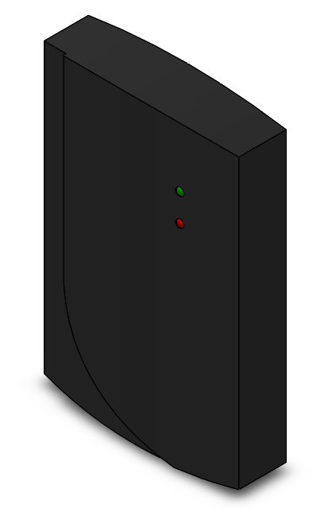

СЧИТЫВАТЕЛЬ TC EM2
Паспорт изделия

СВЕДЕНИЯ ОБ ОТГРУЗКЕ

Комплект поставки считывателя TC EM2
Считыватель ТС EM2, шт | 1
Паспорт, шт | 1
Упаковка , шт | 1

Производитель: ООО «БиоСофтТрейд» Республика Беларусь, Минск, ул. Шафарнянская 11,
Тел./факс (+375 17) 378-60-66, 378-70-68
Заводской номер изделия_________________________________

Дата продажи «____» ______________ 20____г. _________________________
подпись

М.П.

Поставщик: __________________________________________________

Дата продажи «____» ______________ 20____г. _________________________
подпись

М.П.

Номер документа (основание для отгрузки) ____________________________________________

Инсталлятор: _________________________________________________

Дата монтажа «____» _______________ 20____г. _________________________
подпись

М.П.

Номер документа (акт ввода в эксплуатацию) ____________________________________

ГАРАНТИЙНЫЙ СРОК ИСЧИСЛЯЕТСЯ С ДАТЫ ВВОДА В ЭКСПЛУАТАЦИЮ ТОЛЬКО ПРИ НАЛИЧИИ ОТМЕТКИ МОНТАЖНОЙ ОРГАНИЗАЦИИ, ИНАЧЕ С ДАТЫ ИЗГОТОВЛЕНИЯ!

1. НАЗНАЧЕНИЕ И ВОЗМОЖНОСТИ
Считыватель TC EM2 предназначен для подключения к контроллеру TC C1R/X0 для построения системы контроля и управления доступом (СКУД) и (или) систем учета рабочего времени (УРВ).
У считывателя есть собственные дискретные входы и дискретный выход для подключения электромагнитного замка, кнопки открытия двери, геркона, что позволяет расширить систему СКУД, построенную на оборудовании TARGControl.
Считыватель TC EM2 используется в качестве устройства считывания отпечатков пальцев пользователей и бесконтактных электронных карт доступа.
Считыватель TC EM2 используется в качестве устройства считывания бесконтактных электронных карт доступа Em-Marine 125 кГц.
TC EM2 – имеет интерфейс подключения RS485.

2. ТЕХНИЧЕСКИЕ ХАРАКТЕРИСТИКИ И КОМПЛЕКТНОСТЬ

Таблица 1 – Основные технические характеристики считывателя TC EM2
Напряжение питания, В | 12
Максимальная потребляемая мощность, Вт | 2,4
Максимальное коммутируемое напряжение для замка, не более, В | 48
Максимальный коммутируемый ток, не более, А | 4
Количество дискретных входов | 2
Количество дискретных выходов | 1
Электрическая прочность изоляции дискретных входов, кВ | 36
Интерфейс подключения к контроллеру | RS485
Степень защиты корпуса, IP | 20
Рабочая температура окружающей среды, °С | +5 … +55
Максимальная относительная влажность (при 25 °С), не более, % | 80
Габаритные размеры, мм | 146х50х37

3. ПОДКЛЮЧЕНИЕ СЧИТЫВАТЕЛЯ TC EM2

На рисунке 1 приведены назначения проводов считывателя TC EM2
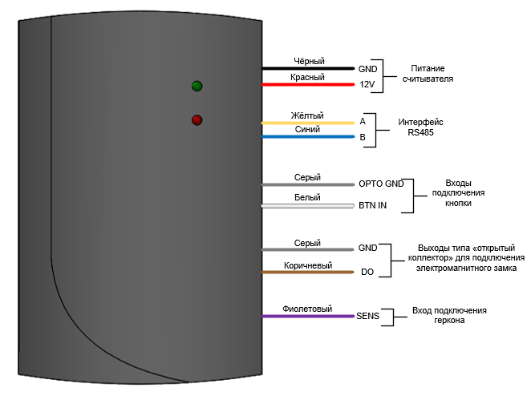
Рисунок 1. Назначение проводов считывателя TC EM2
На рисунке 2 изображена схема подключения периферии к считывателю TC ЕМ2.

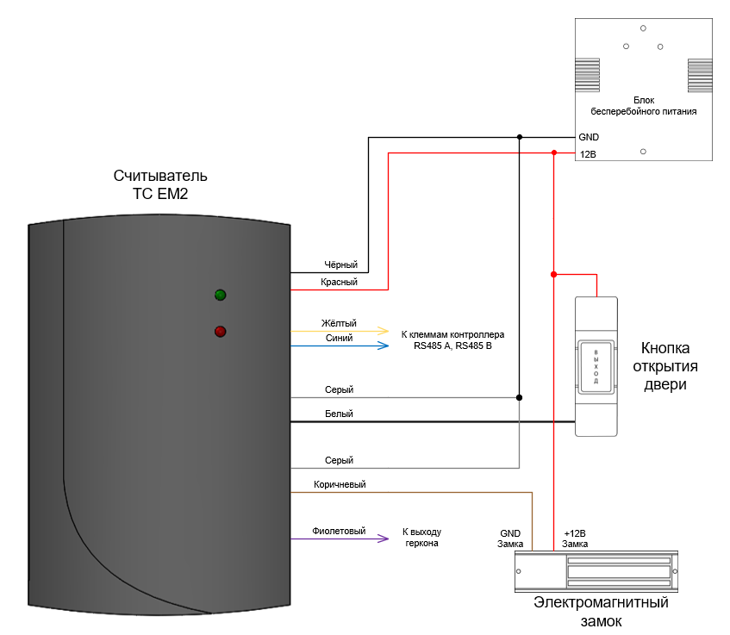

Рисунок 2. Подключение периферии к считывателю TC ЕМ2

ВНИМАНИЕ!!! При подключении кнопки выхода и запирающего устройства к считывателю, данный считыватель конфигурируется в настройках контроллера на работу с виртуальной точкой прохода (в контроллере TC C1R это точки прохода 3-16, в контроллере TC X0 2-4). Если же считыватель сконфигурирован на работу с обычной точкой прохода, то периферия подключается к контроллеру.
На рисунке 3 изображена схема подключения периферии к 2-м считывателям TC ЕМ2. Данная схема используется если вход/выход осуществляется через считыватель, а кнопка нужна только для выхода посетителей из помещения.

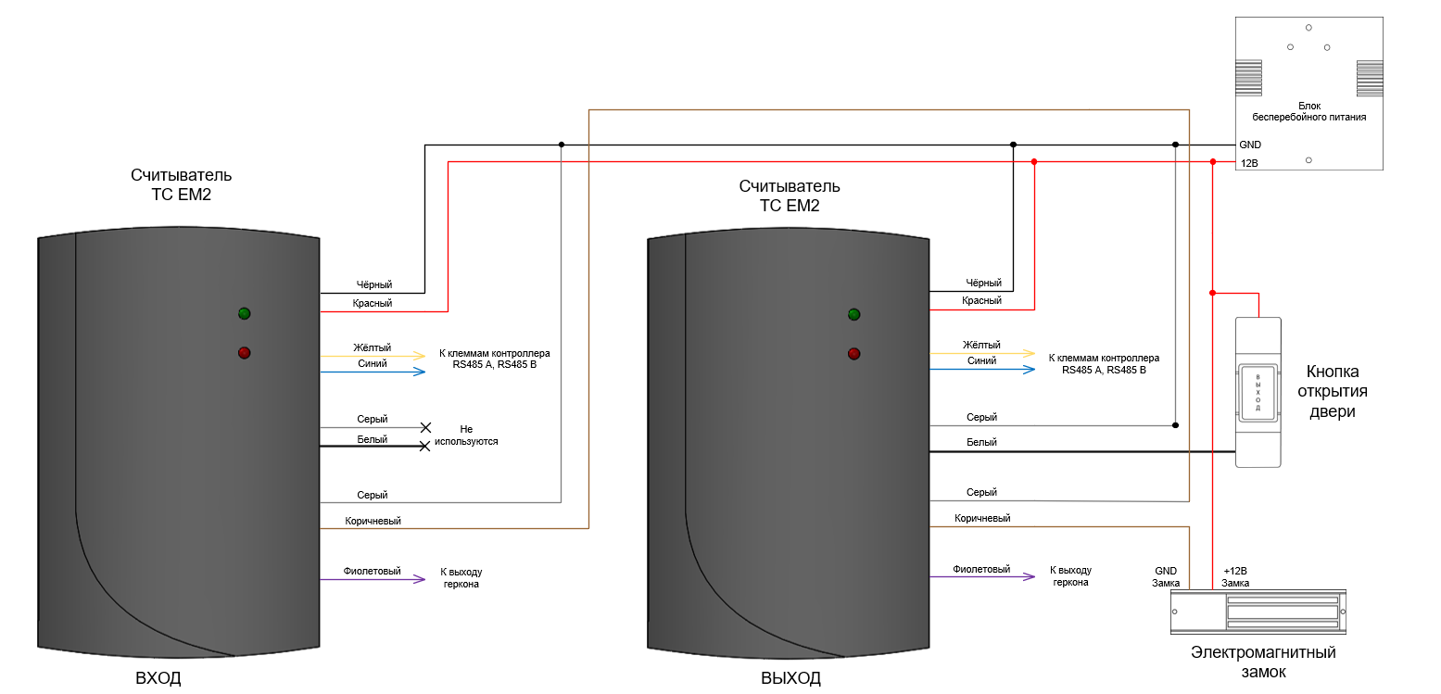

На рисунке 4 изображена схема подключения периферии к 2-м считывателям TC EM2, при использовании электромеханической защёлки.
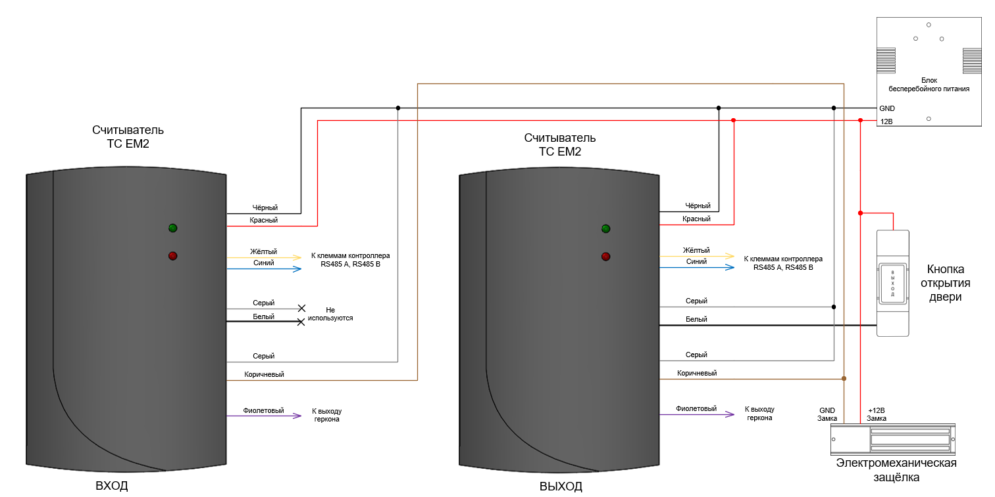
ВНИМАНИЕ!!! Интерфейс RS485 является адресным. При использовании нескольких считывателей TC EM2, считывателям, при помощи переключателей, необходимо установить разные адреса.
Переключатели расположены внутри считывателя. Для доступа к ним необходимо снять заднюю крышку считывателя.

Считывателю можно задать адрес от 1 до 16. ВНИМАНИЕ!!! Адреса задаются в выключенном состоянии!
В таблице 2 приведено положение переключателей для установки необходимого адреса.

Таблица 2 – Адресация считывателя TC EM2
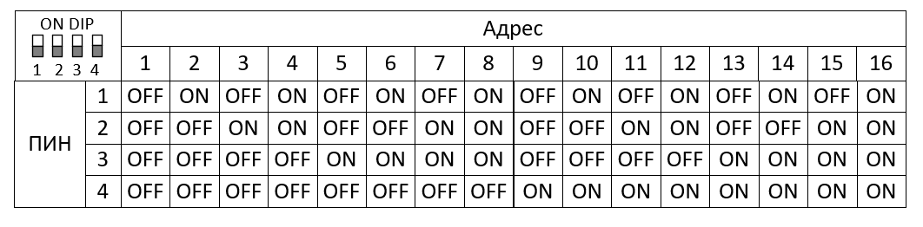

4 НАЗНАЧЕНИЕ ИНДИКАЦИИ

В таблице 3 приведено значение световой индикации считывателя TC ЕМ2

Таблица 3 Индикация считывателя TC ЕМ2
Цвет индикатора | Частота мерцания | Значение
Красный | Постоянно горит | Ожидание идентификатора
Красный | Однократно | Доступ запрещён
Зелёный | Однократно с однократной звуковой индикацией | Карта доступа считана
Зелёный | Однократно с однократной звуковой индикацией после сигнала о считывании карты | Доступ разрешен

При задействовании выводов доп.индикации могут быть также следующие дополнительные сигналы, обозначающие распознавание карты доступа и открытии двери :
– зелёный горит пока дверь открыта;
– звуковой сигнал пока дверь открыта;
– зелёный горит + звуковой сигнал пока дверь открыта.

5 УСЛОВИЯ ЭКСПЛУАТАЦИИ И ХРАНЕНИЯ

Считыватель TC ЕМ2 в оригинальной упаковке предприятия-изготовителя допускается транспортировать только в закрытом транспорте (самолетах, железнодорожных вагонах, контейнерах, закрытых автомашинах, трюмах и т.д.).
Эксплуатация считывателя допускается при температуре окружающего воздуха от +5°С до +55°С и относительной влажности воздуха до 80% при +25°С. Хранение считывателя допускается в закрытых помещениях при температуре окружающего воздуха от 0°С до +50°С и относительной влажности воздуха до 80% при +25°С.

6 ГАРАНТИЙНЫЙ ТАЛОН

1. Гарантийный срок эксплуатации на считыватель ТС ЕМ2 составляет 1 год. Гарантия распространяется на все узлы и модули считывателя.
2. Гарантия действует при наличии гарантийного талона с печатью фирмы-изготовителя.
3. Гарантия не распространяется на устройства с механическими повреждениями корпуса, следами попадания влаги, следами неправильного подключения.
4. Гарантийный срок исчисляется с даты монтажа или ввода в эксплуатацию при наличии соответствующей отметки на первой странице паспорта. Гарантия не может составлять более 1 года с даты изготовления считывателя. При отсутствии отметки монтажной организации, гарантия исчисляется с даты изготовления.
5. Сервисная организация вправе затребовать документ, подтверждающий дату проведения монтажа и ввода в эксплуатации.
6. При возникновении вопросов по работе считывателя необходимо обращаться в организацию, которая осуществляла монтаж устройства либо в организацию, в которой он был приобретен.
7. Гарантийный ремонт осуществляется у организации-изготовителя либо уполномоченной организацией по месту монтажа при наличии договора на техническое обслуживание.

- - - - - - - - - - - - - - - - - - - - -- - - - - - - - - - - - - - - - - - - - - - - - - - - - - - - - - - - - - - - - - - - - - - - - - -

Талон №1
Характер неисправности: ____________________________________________________
__________________________________________________________________________
__________________________________________________________________________
__________________________________________________________________________
Внешний вид: ______________________________________________________________
__________________________________________________________________________
Приемщик: ________________________________________________________________
Дата приема в ремонт: «____» ____________20___г.
Неисправность: ____________________________________________________________
__________________________________________________________________________
Результат ремонта: _________________________________________________________
__________________________________________________________________________

- - - - - - - - - - - - - - - - - - - - -- - - - - - - - - - - - - - - - - - - - - - - - - - - - - - - - - - - - - - - - - - - - - - - - - -

Талон №2
Характер неисправности: ____________________________________________________
__________________________________________________________________________
__________________________________________________________________________
__________________________________________________________________________
Внешний вид: ______________________________________________________________
__________________________________________________________________________
Приемщик: ________________________________________________________________
Дата приема в ремонт: «____» ____________20___г.
Неисправность: ____________________________________________________________
__________________________________________________________________________
Результат ремонта: _________________________________________________________
__________________________________________________________________________

